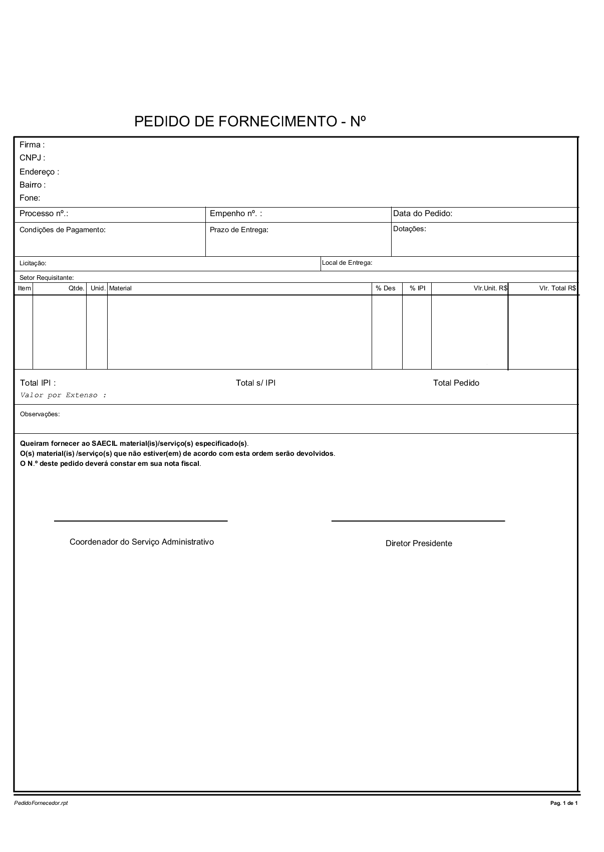
ANEXO II

MODELO DE PEDIDO DE FORNECIMENTO DA SAECIL

